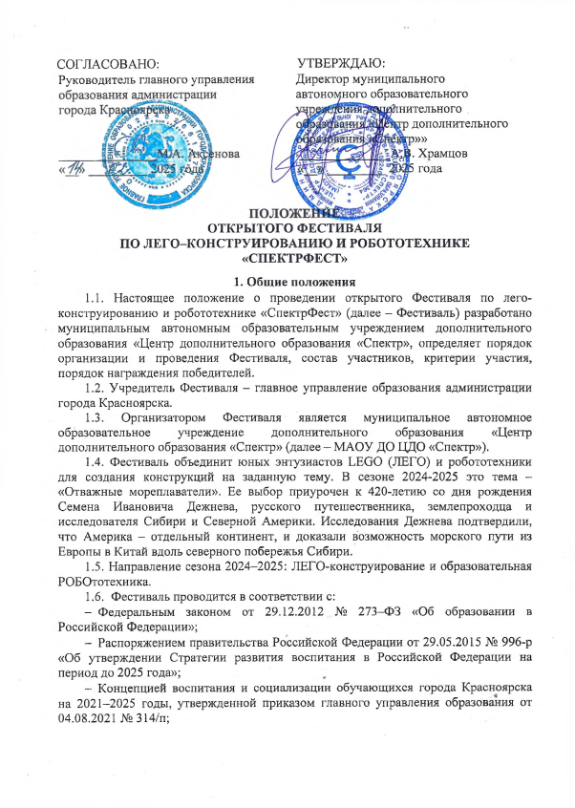
- Приказом главного управления образования от 12.12.2024 № 499/п «Об утверждении планов муниципальных работ учреждений дополнительного образования на 2025 год»;
- Уставом и локальными правовыми актами МАОУ ДО ЦДО «Спектр».

2. Цели и задачи Фестиваля
2.1. Цель:
Популяризация технического творчества и конструирования через активное проявление детьми своих личных и творческих качеств; стимулирование интереса молодого поколения к кораблестроению, мореплаванию и навигации.
2.2. Задачи:
- привлечь внимание детей к сфере конструирования и инженерно-творческой деятельности;
- развивать фантазию и способности детей к моделированию и конструированию;
- совершенствовать умения детей работать в команде;
- совершенствовать у детей навыки самореализации и саморазвития личности посредством организации содержательного досуга;
- выявить и поощрить способных детей.
2.3. Актуальность:

В рамках Фестиваля участники продемонстрируют владение навыками инженерно-технического творчества средствами ЛЕГО-конструирования и образовательной робототехники, умения в области компьютерных технологий, а также творческие способности по реализации проектной деятельности и оригинальность воплощения фестивальной тематики. Участники Фестиваля в доступной и увлекательной форме освоят умения творческой деятельности, получат социальный опыт реализации собственных идей и окунутся в соревновательный дух Фестиваля.
В процессе проведения Фестиваля решаются самые разные задачи: развиваются конструкторские способности, коммуникативные качества, воображение, логическое мышление и любознательность. Работа над выполнением собственных конструкций способствуют не только развитию кругозора, но и формируют интерес к моделированию, конструированию и высоким технологиям.

3. Условия участия в Фестивале
3.1. В Фестивале принимают участие команды детей образовательных организаций г. Красноярска и Красноярского края в возрасте от 5 до 14 лет, независимо от организационно-правовой формы и форм собственности, по группам:
- дошкольники (старшая и подготовительная группа);
- младшая группа – дети 1 – 2 класса;
- средняя группа – дети 3 – 5 класса;
- старшая группа – дети 6 – 8 класса.
Численный состав команд не превышает четырех участников одной возрастной группы и одного взрослого (тренер/наставник команды).
3.2. На Фестивале также предусмотрено индивидуальное участие.
3.3. В качестве тренера/наставника может выступать учитель/педагог (человек старше 18 лет), отвечающий за жизнь и здоровье команд-участников на ОЧНОМ этапе Фестиваля. Тренер-наставник может сопровождать несколько команд, но только одну из каждой возрастной категории.
3.4. Ответственность за жизнь и здоровье участников Фестиваля во время проведения ОЧНОГО этапа несут сопровождающие (кураторы): педагоги, родители и лица, их заменяющие.
3.5. Во время подготовки к Фестивалю участникам предлагается погрузиться в следующую ситуацию:
Отправьтесь в увлекательное путешествие сквозь историю судостроения и мореплавания! Представьте себя бесстрашным финикийским мореходом, покоряющим бескрайние морские просторы, или штурманом на флагмане испанской эскадры эпохи Великих географических открытий. А может, вам ближе легендарная «Желтая подводная лодка» или «Наутилус»? Или вы мечтаете о корабле будущего? Изучайте, творите, фантазируйте – будущее морских технологий в ваших руках! Как менялись корабли с древнейших времен? Какие удивительные трансформации ждут их через сто, а может, и тысячу лет? Дайте волю своему воображению!
3.6. Для участия в заочном (отборочном) этапе Фестиваля принимаются проекты фестивальных площадок по следующим тематикам:
- «Корабль будущего» – дошкольники,
- «Корабль древних времен» – младшая группа,
- «В поисках сокровищ» – средняя группа,
- «Путь первооткрывателя» – старшая группа.
3.7. Каждая команда выбирает тематику в соответствии с возрастной категорией и разрабатывает по ней свой собственный ЛЕГО/РОБО-проект для его представления на заочном (отборочном) этапе Фестиваля. По итогам заочного (отборочного) этапа формируется список команд-участников ОЧНОГО этапа.
3.8. Для участия в Фестивале необходимо пройти онлайн регистрацию по ссылке: https://forms.yandex.ru/u/67a97e27d04688a9dff0e555 (Приложение 1)
3.9. Команде можно участвовать в разработке только одного проекта. Также проект должен иметь деятельностный характер – посетители Фестиваля, по желанию, принимают участие в работе любой площадки.
3.10. Для участия в отборочном этапе Фестиваля от команд «ДОШКОЛЬНИКИ» принимается проект фестивальной площадки на тему «Корабль будущего». Командам-участникам предлагается спроектировать и сконструировать модель любого вида корабля из конструктора ЛЕГО – в соответствии с техническими требованиями (Приложение 2).
3.11. Для участия в Фестивале от команд МЛАДШЕЙ группы принимается проект фестивальной площадки на тему «Корабль древних времен». Командам-участникам предлагается спроектировать и сконструировать ЛЕГО/РОБО-КОРАБЛЬ – в соответствии с техническими требованиями (Приложение 3).
3.12. Для участия в Фестивале от команд СРЕДНЕЙ группы принимается проект Фестивальной площадки на тему «В поисках сокровищ». Командам-участникам предлагается спроектировать и сконструировать РОБО-КОРАБЛЬ, создать макет условной географической местности (острова/материки в море/океане), выбрать в «море» на макете место затонувшего сундука с сокровищами и, определив координаты «клада», «привести» корабль в нужное место – в соответствии с техническими требованиями (Приложение 4).
3.13. Для участия в Фестивале от команд СТАРШЕЙ группы принимается проект фестивальной площадки на тему «Путь первооткрывателя». Ребятам предлагается представить себя первым мореплавателем, открывающим неизведанную землю, может быть, даже самим С.И. Дежнёвым. Командам-участникам нужно спроектировать РОБО-КОРАБЛЬ, создать макет «неизведанной земли» и, проведя корабль вдоль границ получившегося материка, начертить карту его контура (навигационную карту) – в соответствии с техническими требованиями (Приложение 5).
3.14. Для постройки ЛЕГО-конструкции используются детали любых конструкторов. Для приведения в движение механизмов можно использовать датчики, моторы и блоки управления любых конструкторов ЛЕГО.
3.15. Для постройки РОБО-конструкции используются робототехнические конструкторы.
3.16. Командам-участникам запрещено использовать готовые схемы по сборке конструкций.
3.17. Каждая команда в своей возрастной категории создаёт конструкцию по соответствующей тематике и отправляет описание работы своей проектной площадки в соответствии с техническим заданием (Приложение 6). Проект должен иметь образовательную ценность, учитывать тематику фестиваля, использовать конструкторские и информационно-коммуникационные инструменты, обязательно включать в свою деятельность посетителей фестиваля.
В дополнение к выполненному проекту командам-участникам, вышедшим в ОЧНЫЙ этап Фестиваля, предлагается использовать для оформления своей площадки плакаты, презентацию, фотоотчет и т.д., которые будут сопровождать представление готовой конструкции на очном этапе Фестиваля; а также ориентироваться в тематике фестиваля: представить себя экипажем корабля и раздать роли участникам команды. Создание образов, подходящих тематике, приветствуется.
3.18. В день проведения ОЧНОГО этапа Фестиваля каждая команда приезжает с готовыми конструкциями по теме Фестиваля и необходимыми запасными частями.
3.19. В течение очного этапа Фестиваля будет проведена фото-видеосъемка лучших площадок и лучших моментов Фестиваля. Посетители Фестиваля, по желанию, принимают участие в работе любой площадки.

4. Сроки и порядок проведения Фестиваля
4.1. Фестиваль проводится с 24.02.2025 по 17.04.2025.
4.1.1. Регламент проведения ЗАОЧНОГО (отборочного) этапа Фестиваля:
- для участия в Фестивале необходимо пройти онлайн регистрацию в срок до 07.03.2025 включительно;
- после окончания приема заявок Оргкомитет формирует списки команд-участников;
- далее каждая команда до 16.03.2025 включительно отправляет представление готового проекта фестивальной площадки в соответствии с выбранной тематикой и требованиями к оформлению ЛЕГО/РОБО-конструкций (Приложение 6) по ссылке: https://forms.yandex.ru/u/67b5921e02848fe044274c54/
- тренеру/наставнику необходимо отправить согласие на обработку и распространение персональных данных участников Фестиваля в срок до 16.03.2025 включительно (Приложение 8) на электронную почту: spektr.festival@mail.ru;
- экспертиза проектов фестивальных площадок проходит с 17.03.2025 по 24.03.2025 включительно;
- по итогам работы жюри формируется СПИСОК команд-участников ОЧНОГО этапа Фестиваля, данный список размещается в группе VK и на сайте Центра 25.03.2025;
- команды-участники ОЧНОГО этапа получают пригласительное информационное письмо на очный этап и закрытие Фестиваля через электронную почту от организаторов Фестиваля не позднее 28.03.2025.

4.1.2. Регламент проведения ОЧНОГО этапа Фестиваля:
- проводится в один день – 01.04.2025, очный этап Фестиваля направлен на оценивание навыков нестандартного мышления, творческой индивидуальности ребенка и умения находить свои решения через конструирование;
- в день проведения очного этапа Фестиваля каждая команда приезжает с готовыми конструкциями, самостоятельно организует и оформляет свое рабочее пространство, используя необходимое оборудование и свою атрибутику.
4.2. Во время проведения ОЧНОГО этапа команда ДОШКОЛЬНИКОВ и МЛАДШЕЙ возрастной категории презентуют свои макеты кораблей прошлого и будущего (в зависимости от возрастной категории), сопровождая презентацию рассказом о виде и назначении «корабля», его функционале, историческими фактами и т.п.
Команды СРЕДНЕЙ и СТАРШЕЙ возрастной категории участвуют в соревнованиях «В поисках сокровищ» и «Путь первооткрывателя» соответственно. Участникам предлагаются макеты и координаты, заготовленные Организатором.
При выполнении ЛЕГО/РОБО-заданий знания, умения, навыки оцениваются по определённым критериям (Приложение 7):
4.3. Регламент проведения очного этапа Фестиваля на 01.04.2025:
Программа фестиваля:
10:00–11:00 – Регистрация команд-участников. Монтаж площадок.
11:00–11:30 – Открытие Фестиваля.
11:30–13:00 – Презентация фестивальных площадок и готовых ЛЕГО-конструкций ДОШКОЛЬНИКОВ и МЛАДШЕЙ группы. Работа жюри.
13:00–15:00 – Соревнования «Путь первооткрывателя», «В поисках сокровищ».
15:00–15:30 – Награждение.
15:30–16:30 – Демонтаж площадок.
4.3.1. Представление командной Фестивальной площадки должно быть не более 5 минут с использованием плаката, презентации, фотоотчета (Приложение 6). После представления площадки, жюри Фестиваля может задать вопросы команде. Вопросы жюри не могут занимать более 5 минут.
4.3.2. Команды используют на Фестивале материалы и оборудование (конструктор, удлинители и т.п.), привезенные с собой.
4.3.3. Каждой команде предоставляется стол для размещения ЛЕГО/РОБО-конструкции и сопутствующих презентационных материалов.
4.4. Состав жюри утверждается приказом директора по МАОУ ДО ЦДО «Спектр», численный состав жюри не менее 3 человек.
4.5. Каждый член жюри заполняет таблицу по критериям. Итогом для определения победителей Фестиваля является средний результат всех заполненных членами жюри таблиц.
4.6. Решения жюри не обсуждаются, апелляции не принимаются.
4.7. Итоги Фестиваля размещаются на сайте Центра и в группе ВК до 12.04.2025 включительно.

5. Критерии оценки работ участников
5.1. Проекты фестивальных площадок участников Фестиваля ЗАОЧНОГО (отборочного) этапа оцениваются по следующим критериям:
- соответствие требованиям, указанным в Приложении 6;
- содержательность Фестивальной площадки (наличие дополнительных информационных материалов, интересных фактов, презентации, видеосюжетов и т.п.);
- оригинальность Фестивальной площадки;
- творческий подход к оформлению Фестивальной площадки;
- техническая сложность (сложные геометрические конструкции, движущиеся механизмы и т.д.),
в соответствии с заданными параметрами оценивания каждого из вышеперечисленных критериев:
0 – критерий совсем не проявлен,
1 – критерий проявлен частично,
2 – критерий проявлен полностью.
5.2. Фестивальные площадки ОЧНОГО этапа оцениваются по следующим критериям:
- оригинальность;
- творческий подход;
- наличие и качество визуального сопровождения работы (презентация, плакат, детализированный макет, фотогалерея, видеосюжет и т.п.);
- техническая сложность (сложные геометрические конструкции, движущиеся механизмы и т.д.);
- артистизм представления;
- вовлеченность посетителей (см. п.4 Приложения 6).
в соответствии с заданными параметрами оценивания каждого из вышеперечисленных критериев:
0 – критерий совсем не проявлен,
1 – критерий проявлен частично,
2 – критерий проявлен полностью.
5.3. Участие в соревнованиях «Путь первооткрывателя» и «В поисках сокровищ» в каждой возрастной категории оценивается по критериям, указанным в Приложении 7.

6. Награждение участников и победителей
6.1. Победители Фестиваля награждаются Дипломами 1, 2 и 3 степени в каждой возрастной группе.
6.2. Абсолютные победители Фестиваля награждаются Дипломом «Абсолютного победителя» и специальными призами в каждой возрастной группе.
6.3. Остальные участники Фестиваля награждаются Сертификатами.
6.4. Каждая команда–участник очных соревнований «Путь первооткрывателя» и «В поисках сокровищ», награждается Грамотой за 1, 2 и 3 место.
6.5. Тренеры/наставники победителей награждаются памятными Благодарственными письмами.
6.6. Организаторы оставляют за собой право учреждать и вручать другие дополнительные поощрительные призы для участников Фестиваля.

7. Дополнительные условия
7.1. Участники команд должны иметь, как минимум, элементы единого стиля, представляющие лицо команды. Во время проведения Фестиваля участники (на усмотрение команды) могут быть с бейджами, размещёнными на груди (название команды/фамилия и имя участника).
7.2. Принимая участие в Фестивале, участники и сопровождающие их лица, соглашаются с тем, что на Фестивале может проводиться фото и видеосъёмка без их непосредственного разрешения, т.е. все без исключения участники Фестиваля дают свое согласие на использование фото и видео материалов Организаторами мероприятия по своему усмотрению.
7.3. По всем возникающим вопросам обращаться в оргкомитет Фестиваля по телефону: 8(391)243–19–58.

Приложение 1 к положению открытого городского Фестиваля по лего-конструированию и робототехнике «СпектрФест»

Формат Заявки на участие в Фестивале

1. Населенный пункт
2. Образовательная организация
3. Название команды
4. Возрастная категория
5. Ф.И.О. наставника команды, должность, телефон, e-mail

6. Состав команды
Список детей
№ п/п | фамилия | имя | отчество | возраст
1
2
3
4

7. Выбрать Тематику
8. Алгоритм вовлечения в деятельность площадки посетителей Фестиваля:
- указать, будут ли участники команды проводить для посетителей своей площадки какие-либо конкурсы, викторины, тесты и т.п. по предложенному проекту,
- предусматривается ли поощрение посетителей за победу в этих соревнованиях со стороны команды-разработчика площадки.
9. Оборудование, необходимое для презентации Конструкции на Фестивальной площадке (количество столов, стульев, и пр.).

Приложение 2 к положению открытого городского Фестиваля по лего-конструированию и робототехнике «СпектрФест»

Технические требования на выполнение проекта фестивальной площадки «Корабль будущего»

Для создания проекта фестивальной площадки «Корабль будущего» могут использоваться крупные и мелкие детали и датчики любых конструкторов ЛЕГО. Размеры проекта фестивальной площадки должны соответствовать следующим требованиям:
- высота не ограничена,
- длина не менее 30 см,
- ширина не менее 30 см.
Также проект фестивальной площадки «Корабль будущего» может сопровождаться плакатами, дополнительными пояснениями к заданию, презентацией.

Приложение 3 к положению открытого городского Фестиваля по лего-конструированию и робототехнике «СпектрФест»

Технические требования на выполнение проекта фестивальной площадки
«Корабль древних времен»

Для создания проекта фестивальной площадки «Корабль древних времен» могут использоваться крупные и мелкие детали любых конструкторов ЛЕГО. Размеры проекта фестивальной площадки должны соответствовать следующим требованиям:
- высота не ограничена,
- длина не менее 30 см,
- ширина не менее 30 см.
Также проект фестивальной площадки «Корабль древних времен» может сопровождаться плакатами, дополнительными пояснениями к заданию, презентацией.

Приложение 4 к положению открытого городского Фестиваля по лего-конструированию и робототехнике «СпектрФест»

Технические требования на выполнение проекта фестивальной площадки «В поисках сокровищ»

Для создания проекта фестивальной площадки «В поисках сокровищ» могут использоваться крупные и мелкие детали и датчики любых конструкторов ЛЕГО. Размеры проекта фестивальной площадки должны соответствовать следующим требованиям:
- высота не ограничена,
- длина не менее 30 см,
- ширина не менее 30 см.
Также проект фестивальной площадки может сопровождаться плакатами, дополнительными пояснениями к заданию, презентацией. Технология построения и программирования данной конструкции может использоваться в соревновании «В поисках сокровищ» очного этапа Фестиваля для средней возрастной группы.

Приложение 5 к положению открытого городского Фестиваля по лего-конструированию и робототехнике «СпектрФест»

Технические требования на выполнение проекта фестивальной площадки «Путь первооткрывателя»

Для создания проекта фестивальной площадки «Путь первооткрывателя» могут использоваться крупные и мелкие детали и датчики любых конструкторов ЛЕГО. Размеры проекта фестивальной площадки должны соответствовать следующим требованиям:
- высота не ограничена,
- длина не менее 30 см,
- ширина не менее 30 см.
Также проект фестивальной площадки может сопровождаться плакатами, дополнительными пояснениями к заданию, презентацией. Технология построения и программирования данной конструкции может использоваться в соревновании «Путь первооткрывателя» очного этапа Фестиваля для старшей возрастной группы.

Приложение 6 к положению открытого городского Фестиваля по лего-конструированию и робототехнике «СпектрФест»

Проект фестивальной площадки
1. Название Площадки.
2. Полное описание Конструкции.
2.1. Обоснование:
- назначение,
- область применения,
- степень значимости.
2.2. Описание конструкции:
- что за конструкция,
- для чего она предназначена (её функции),
- кто её будет использовать.
2.3. Описание макета – для СРЕДНЕЙ И СТАРШЕЙ возрастной категории.
- что присутствует на макете (остров, полуостров, материк, архипелаг, море, пролив, океан и т.п.),
- географические названия указанных объектов.
2.4 Фото/Видео/Презентация – на выбор выполненной конструкции, для СРЕДНЕЙ И СТАРШЕЙ ГРУППЫ – фото/видео прохождения заочного этапа.
3. Алгоритм вовлечения в деятельность площадки посетителей Фестиваля:
- указать, будут ли участники команды проводить для посетителей своей площадки какие-либо конкурсы, викторины, тесты и т.п. по предложенному проекту,
- предусматривается ли поощрение посетителей за победу в этих соревнованиях со стороны команды-разработчика площадки.
4. Оборудование, необходимое для презентации проекта на Фестивальной площадке (1 стол и пр. ).
5. Представление проекта фестивальной площадки осуществляется в свободном формате.
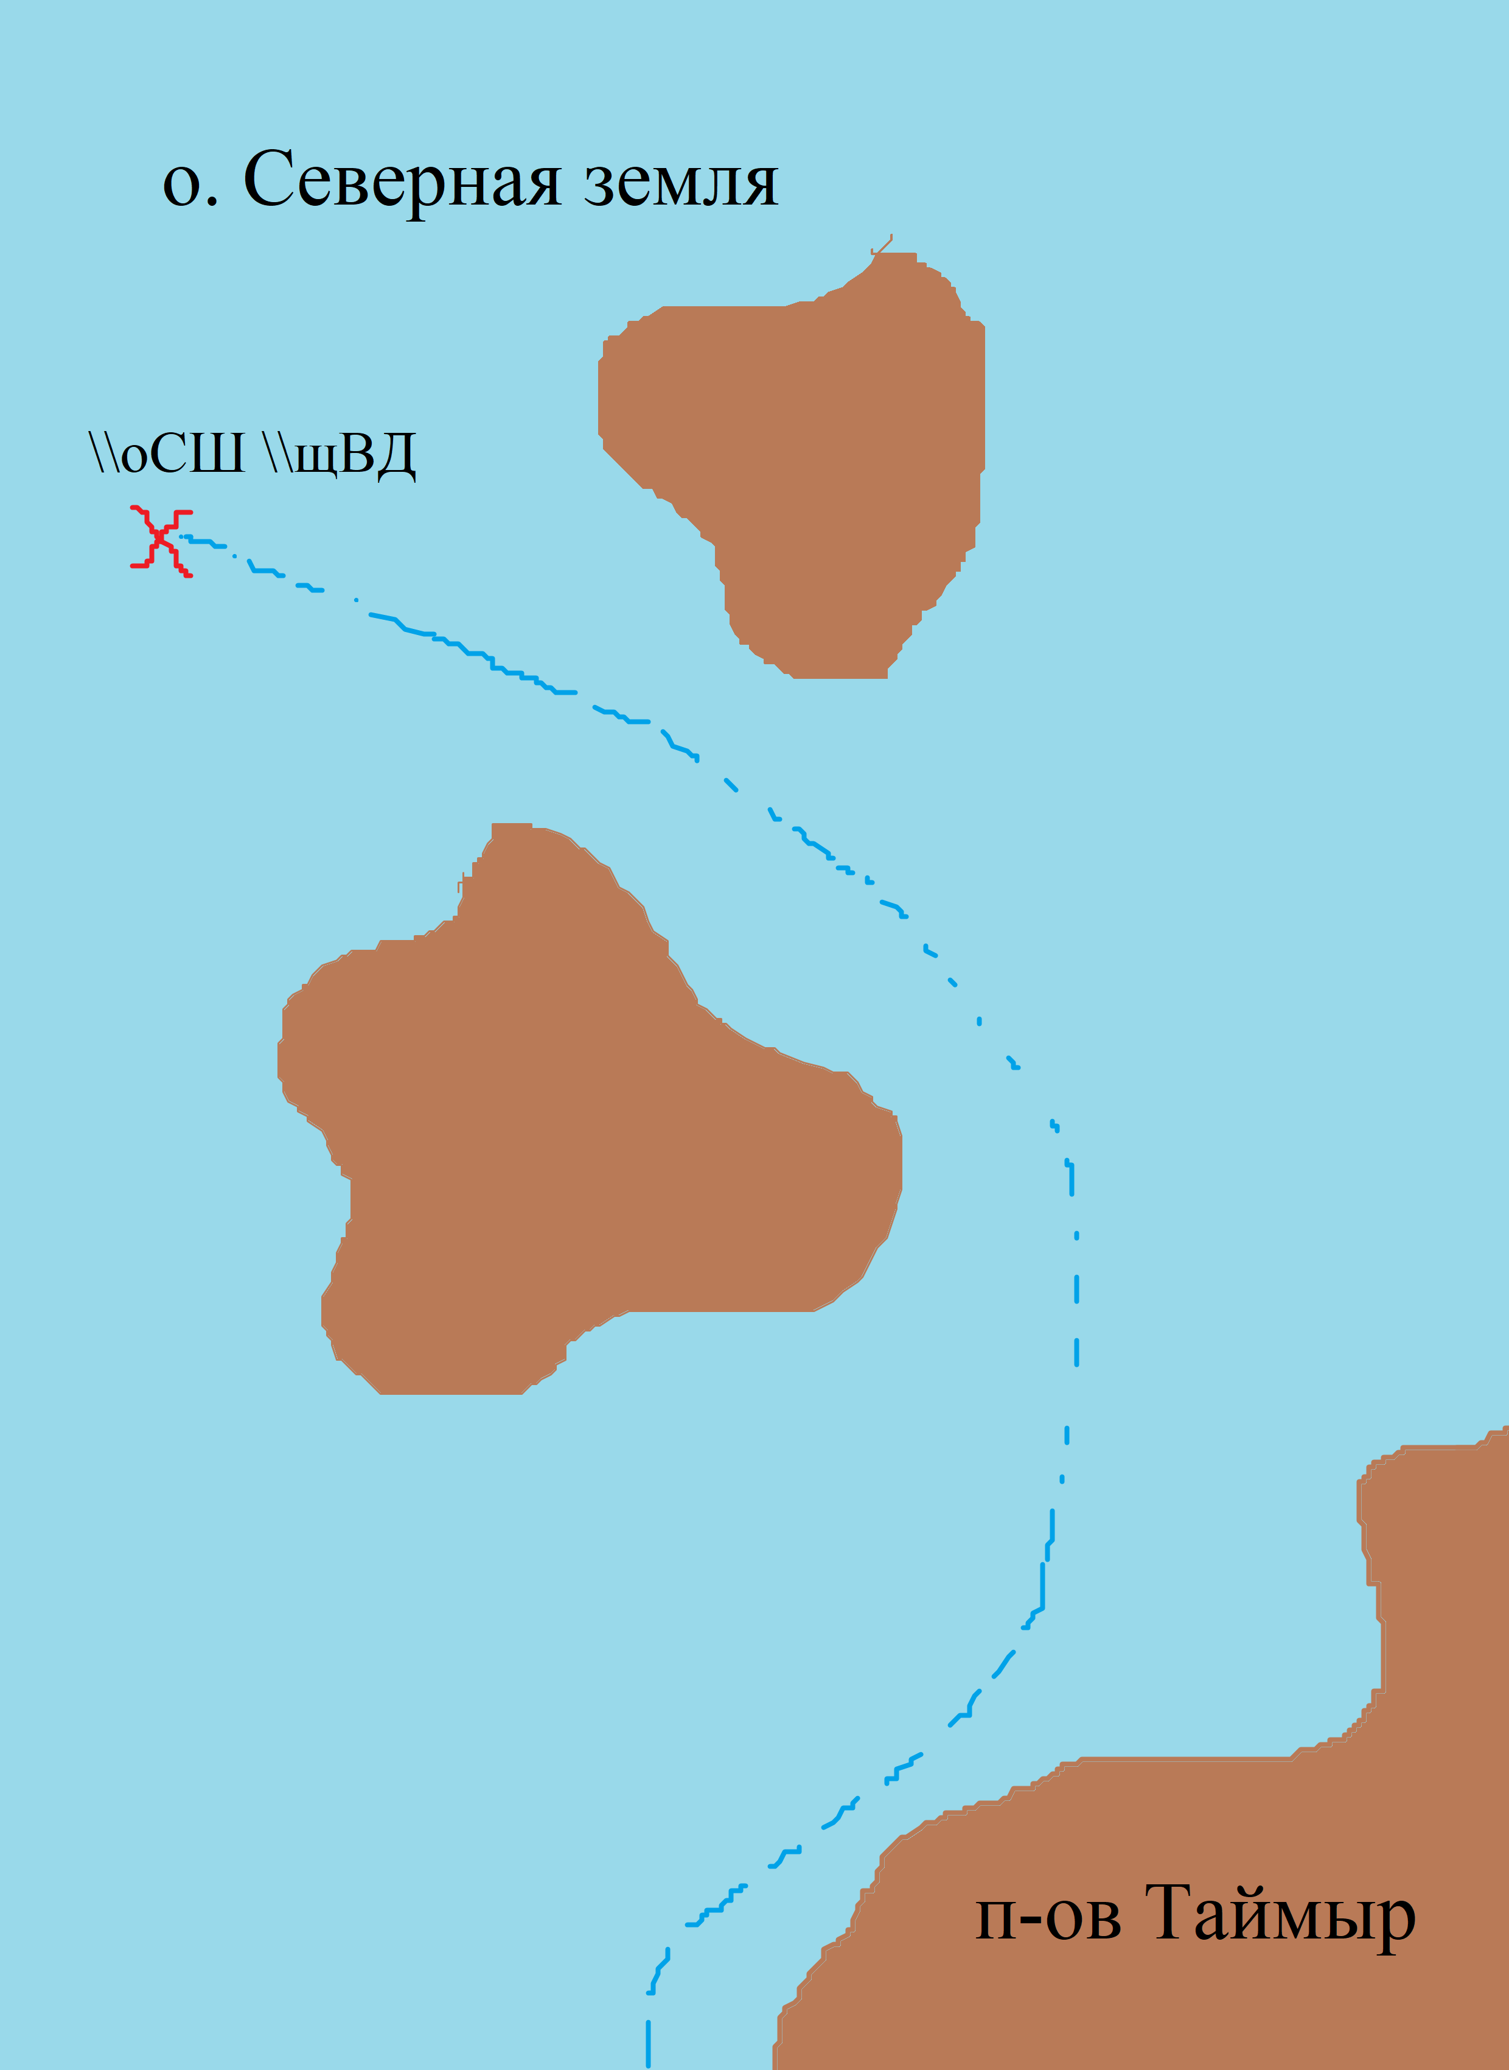
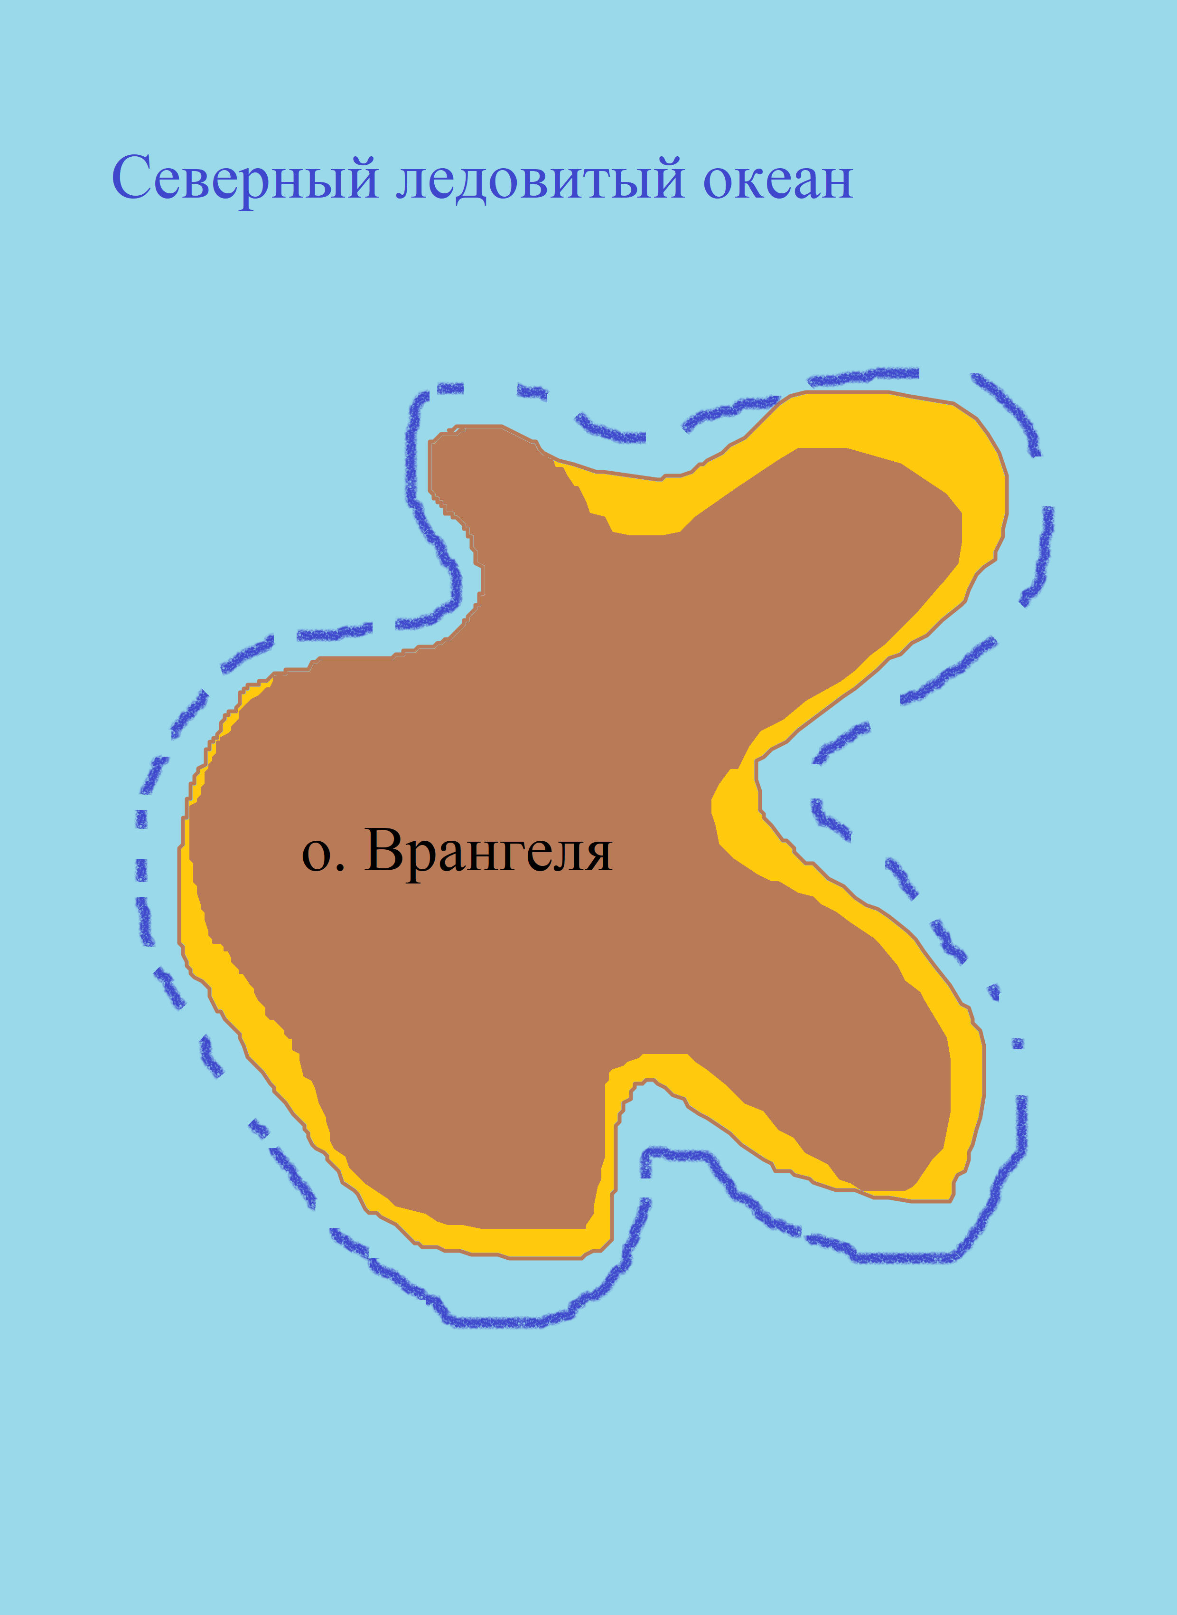

Пример макета «Путь первооткрывателя»

Пример макета «В поисках сокровищ»

Приложение 7 к положению открытого городского Фестиваля по лего-конструированию и робототехнике «СпектрФест»

Соревнования очного этапа

«В поисках сокровищ»
(средняя группа)

Задание: собрать конструкцию корабля из принесённого с собой набора LEGO EV3, Spike Prime и их аналогов без дополнительных деталей. На карте Организатора составить маршрут и провести свой корабль вокруг суши к затонувшему сундуку с сокровищами.
Условия: Программа для задания должна быть написана на любом языке программирования. Робот должен быть автономным. Использование пульта дистанционного управления запрещено.
Критерии оценивания:
- командная работа (эффективное межличностное общение между участниками команды, распределение обязанностей аналогично экипажу корабля);
- соответствие конструкции заданной теме;
- быстрота движения конструкции;
- сложность траектории;
- выбор наиболее оптимального пути для достижения нужной точки на карте.

«Путь первооткрывателя»
(старшая группа)

Задание: собрать конструкцию корабля из принесённого с собой набора LEGO EV3, Spike Prime и их аналогов без дополнительных деталей. На карте Организатора провести свой корабль по заданному контуру острова.
Условия: Программа для задания должна быть написана на любом языке программирования. Робот должен быть автономным. Использование пульта дистанционного управления запрещено.
Критерии оценивания:
- командная работа (эффективное межличностное общение между участниками команды, распределение обязанностей аналогично экипажу корабля);
- соответствие конструкции заданной теме;
- наличие оригинальной идеи;
- точность передачи береговой линии суши;
- соблюдение временного интервала на выполнение задания.

Приложение 8 к положению открытого городского Фестиваля по лего–конструированию и робототехнике «СпектрФест»

Согласие Участника на обработку персональных данных
(для Участника от 14 лет, куратора)

Я, ____________________________________________________________________
(фамилия, имя, отчество субъекта персональных данных полностью)

дата рождения ______________________, паспорт серия ________№____________
настоящим подтверждаю свое согласие на предоставление и обработку моих персональных данных организатору открытого городского Фестиваля по лего-конструированию и робототехнике «СпектрФест» (далее – Фестиваль) – МАОУ ДО ЦДО «Спектр».
Я даю согласие на использование моих персональных данных в целях организации, проведения, подведения итогов Фестиваля. Настоящим я даю согласие на обработку следующих персональных данных:
− фамилия, имя;
− название и номер образовательной организации;
− должность (для куратора);
− результат участия.
Я согласен (–а), что вышеперечисленные сведения могут быть размещены на сайтах в сети «Интернет».
Согласие на обработку персональных данных действует с даты его подписания до конца учебного года, если иное не предусмотрено законодательством Российской Федерации.
Я уведомлен (–а) о своем праве отозвать настоящее согласие в любое время. Отзыв производится по моему письменному заявлению в порядке, определенном законодательством Российской Федерации.
Я подтверждаю, что, давая настоящее согласие, я действую по своей воле.
«___»_________ 20___ года ______________/______________

Согласие родителя (законного представителя) участника на обработку персональных данных своего ребенка (подопечного) до 14 лет

Я, ______________________________________________________________________, (ФИО родителя (законного представителя полностью), проживающий по адресу ________________________________________________________________________ паспорт серия _____________ номер_______________,
выдан:________________________________ ______________________________________________________, (кем и когда выдан), являясь родителем (законным представителем) _______________________________________________________________________, (ФИО ребенка (подопечного) полностью) проживающего по адресу ________________________________________________________________________
________________________________________________________________________, настоящим подтверждаю свое согласие на предоставление и обработку персональных данных моего ребенка (подопечного) организатору открытого городского Фестиваля по лего–конструированию и робототехнике «СпектрФест» (далее – Фестиваль) МАОУ ДО ЦДО «Спектр».
Я даю согласие на использование персональных данных моего ребенка (подопечного) в целях организации, проведения, подведения итогов Фестиваля. Настоящим я даю согласие на обработку следующих персональных данных моего ребенка (подопечного):
− фамилия, имя;
− название и номер образовательной организации;
− результат участия.
Я согласен (–а), что вышеперечисленные сведения о моем ребенке (подопечном) могут быть размещены на сайтах в сети «Интернет».
Согласие на обработку персональных данных моего ребенка (подопечного) действует с даты его подписания до конца учебного года, если иное не предусмотрено законодательством Российской Федерации.
Я уведомлен (–а) о своем праве отозвать настоящее согласие в любое время. Отзыв производится по моему письменному заявлению в порядке, определенном законодательством Российской Федерации.
Я подтверждаю, что, давая настоящее согласие, я действую по своей воле и в интересах ребенка, родителем (законным представителем) которого я являюсь.
«___»_________ 20___ года _________________/_______________

